Téma 4.: Pravděpodobnostní funkce, hustoty a distribuční funkce v systému STATISTICA, výpočet pravděpodobností pomocí distribučních funkcí

Systém STATISTICA vytváří grafy hustot a distribučních funkcí mnoha spojitých rozložení, umí stanovit hodnotu distribuční funkce či počítat 1 - hodnota distribuční funkce. Slouží k tomu Pravděpodobnostní kalkulátor v menu Statistiky. Hodnoty pravděpodobnostních funkcí, hustot a distribučních funkcí lze počítat též pomocí funkcí implementovaných v položce „Dlouhé jméno“ proměnné.
Zaměříme se na binomické rozložení, Poissonovo rozložení, rovnoměrné spojité rozložení, exponenciální rozložení a normální rozložení.

Binomické rozložení Bi(n, $ϑ$)
Náhodná veličina X udává počet úspěchů v posloupnosti n nezávislých opakovaných pokusů, přičemž pravděpodobnost úspěchu je v každém pokusu $ϑ$. Píšeme X ~ Bi(n,$ϑ$).
$$π\left(x\right)=\begin{aligned} \\ \end{aligned}$$

Kreslení grafů funkcí $π\left(x\right)$ a $Φ\left(x\right)$ v systému STATISTICA
Ukážeme si, jak získat grafy pravděpodobnostní a distribuční funkce náhodné veličiny $X$ ~ $\text{Bi}\left(\text{12};0,3\right)$. Vytvoříme nový datový soubor o 3 proměnných a 13 případech. První proměnnou nazveme X a uložíme do ní hodnoty 0, 1, ..., 12 (do Dlouhého jména napíšeme =v0-1). Druhou proměnnou nazveme PF a uložíme do ní hodnoty pravděpodobnostní funkce (do Dlouhého jména napíšeme příkaz =Binom(x;0,3;12)). Třetí proměnnou nazveme DF a uložíme do ní hodnoty distribuční funkce (do Dlouhého jména napíšeme příkaz =IBinom(x;0,3;12)).
Graf pravděpodobnostní funkce: Grafy – Bodové grafy – Proměnné X, PF – OK – vypneme Lineární proložení – OK.
Graf distribuční funkce: Grafy – Bodové grafy – Proměnné X, DF – OK – vypneme Lineární proložení – OK – 2x klikneme na pozadí grafu – Graf:Obecné – zaškrtneme Spojnice – Typ spojnice: Schod – OK.

Graf funkce $p\left(x\right)$ rozložení $\text{Bi}\left(\text{12};0,3\right)$ | Graf funkce $F\left(x\right)$ rozložení $\text{Bi}\left(\text{12};0,3\right)$

Analogickým způsobem můžeme získat grafy pravděpodobnostních distribučních funkcí binomického rozložení pro různá $n$a $ϑ$a sledovat vliv těchto parametrů na vzhled grafů.

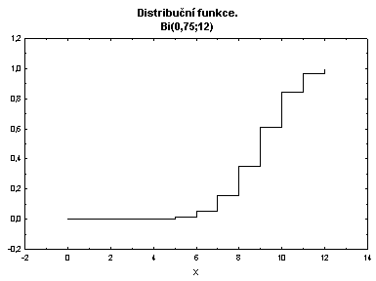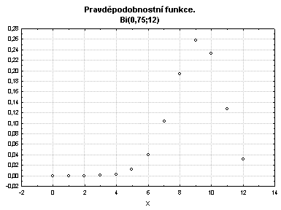
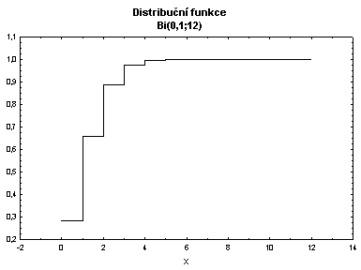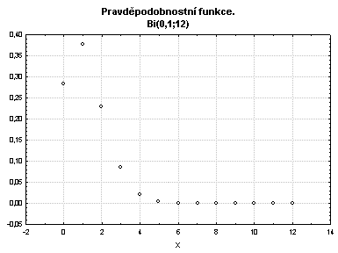

Poissonovo rozložení Po(λ)
Náhodná veličina X udává počet událostí, které nastanou v jednotkovém časovém intervalu (resp. v jednotkové oblasti), přičemž k událostem dochází náhodně, jednotlivě a vzájemně nezávisle. Parametr $λ>0$ je střední počet těchto událostí. Píšeme $X$~ $\text{Po}\left(λ\right)$. $π\left(x\right)=\begin{aligned}\left\{\frac{λ^{x}}{x!}e^{−λ}\text{ pro x }=\text{ 0, 1, }… | \right.\end{aligned}$

Kreslení grafů funkcí $π\left(x\right)$ a $Φ\left(x\right)$ v systému STATISTICA
Při tvorbě grafů pravděpodobnostní a distribuční funkce náhodné veličiny s Poissonovým rozložením, např. $X$ ~ $\text{Po}\left(5\right)$, postupujeme podobně jako u binomického rozložení, ale v datovém souboru bude 16 případů a použijeme funkce Poisson(x;5) a IPoisson(x;5).

Příklad 1.: Při provozu balicího automatu vznikají během směny náhodné poruchy, které se řídí rozložením Po(2). Jaká je pravděpodobnost, že během směny dojde k aspoň jedné poruše?
Řešení: X – počet poruch během směny, X ~ Po(2), P(X ≥ 1) = 1 – P(X < 1) = 1 – P(X = 0) = = 1 - $\frac{2^{0}}{0!}e^{−2}$ = 0,8647.
Návod na výpočet pomocí systému STATISTICA: Otevřeme nový datový soubor o jedné proměnné a jednom případu. Do Dlouhého jména této proměnné napíšeme
=1-IPoisson(0;2). Dostaneme výsledek 0,8647.

Rovnoměrné spojité rozložení Rs(a, b)
Hustota pravděpodobnosti náhodné veličiny X je konstantní na intervalu (a, b) a plocha pod křivkou hustoty tvoří obdélník.
Píšeme X ~ Rs(a, b).
$$ϕ\left(x\right)=\begin{aligned}\left\{\frac{1}{\text{b-a}}\text{ pro x }∈(\text{a,b}) | \right.\end{aligned}$$
STATISTICA umí pracovat pouze s rozložením Rs(0,1), které je speciálním případem beta rozložení s parametry 1, 1. (Poučení o beta rozložení – viz např. Jiří Anděl: Matematická statistika. SNTL/ALFA, Praha 1978.). Náhodnou veličinu X ~ Rs(a, b) musíme transformovat na náhodnou veličinu Y ~ Rs(0, 1) pomocí vztahu: $Y=\frac{X−a}{b−a}$.
Použití systému STATISTICA:
První možnost: Statistiky – Pravděpodobnostní kalkulátor – Rozdělení – Beta – tvar 1 - napíšeme 1, tvar 2 – napíšeme 1. STATISTICA vykreslí graf hustoty a distribuční funkce rozložení Rs(0,1). Pokud zaškrtneme volbu Vytv. graf a klikneme na Výpočet, dostaneme v okně grafů graf hustoty a distribuční funkce.
Ilustrace: Vytvoření grafů hustoty a distribuční funkce náhodné veličiny X ~ Rs(0, 1).
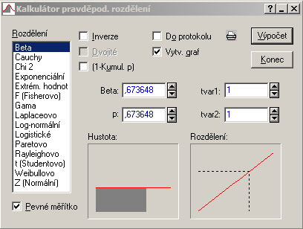
Šedá plocha pod grafem hustoty má velikost 0,673648 (implicitní volba, lze samozřejmě měnit od do 1), hodnota distribuční funkce v bodě 0,673648 je 0,673648 (značeno šrafovaně).

Druhá možnost: Výpočet hodnoty distribuční funkce pomocí funkcí implementovaných v položce „Dlouhé jméno“: Otevřeme nový datový soubor o jedné proměnné a jednom případu. V položce „Dlouhé jméno“ této proměnné použijeme funkci IBeta(x;1;1), kde $x∈\left(0,1\right)$ je argument distribuční funkce.
Ilustrace: Zjistíme hodnotu distribuční funkce náhodné veličiny X ~ Rs(0, 1) v bodě 0,75.
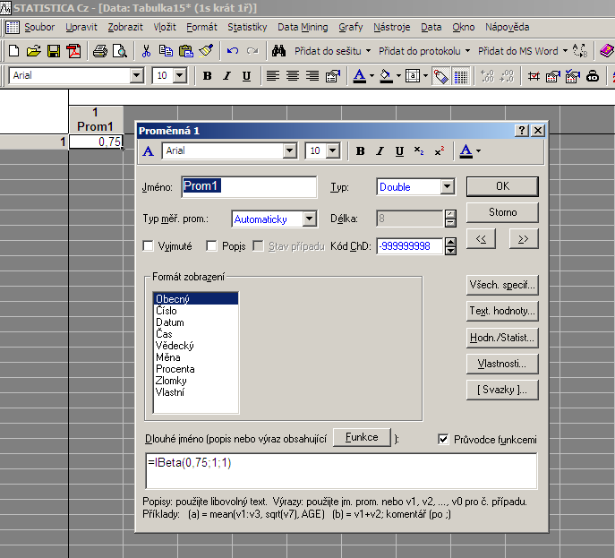

Příklad 2.: Na automatické lince se plní láhve mlékem. Působením náhodných vlivů množství mléka kolísá v intervalu(980 ml, 1020 ml). Každé množství mléka v tomto intervalu považujeme za stejně možné. Jaká je pravděpodobnost, že v náhodně vybrané láhvi bude aspoň 1010 ml mléka?
Řešení:
X – množství mléka v náhodně vybrané láhvi, X ~ Rs(980, 1020),
φ(x) = $\begin{aligned}\left\{\frac{1}{\text{40}}\text{ pro x }∈(\text{980, 1020}) | \right.\end{aligned}$, P(X ≥ 1010) = $\int_{\text{1010}}^{\text{1020}}{\frac{1}{\text{40}}}\text{dx}=\frac{1}{\text{40}}{\left[x\right]}_{\text{1010}}^{\text{1020}}=\frac{\text{10}}{\text{40}}$= 0,25
Návod na výpočet pomocí systému STATISTICA: Abychom mohli použít systém STATISTICA, musíme náhodnou veličinu X ~ Rs(980, 1020) transformovat na náhodnou veličinu Y ~ Rs(0, 1): $Y=\frac{X−\text{980}}{\text{40}}$. Pak $P\left(X≥\text{1010}\right)=P\left(\frac{X−\text{980}}{\text{40}}≥\frac{\text{1010}−\text{980}}{\text{40}}\right)=P\left(Y≥0,\text{75}\right)=\int_{0,\text{75}}^{1}{\text{dy}}=0,\text{25}$
První možnost: Statistiky – Pravděpodobnostní kalkulátor – Rozdělení – Beta – tvar 1 - napíšeme 1, tvar 2 – napíšeme 1, do okénka Beta napíšeme 0,75, zaškrtneme 1-Kumul. p a v okénku p se objeví 0,25.
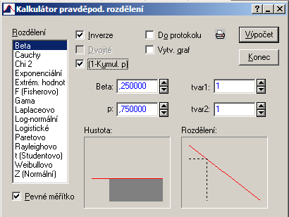

Druhá možnost: Otevřeme nový datový soubor o jedné proměnné a jednom případu. Do dlouhého jména této proměnné napíšeme =1-IBeta(0,75;1;1). Dostaneme výsledek 0,25.

Exponenciální rozložení Ex(λ)
Náhodná veličina X udává dobu čekání na příchod nějaké události, která se může dostavit každým okamžikem se stejnou šancí bez ohledu na dosud pročekanou dobu. (Jde o tzv. čekání bez paměti.) Přitom $\frac{1}{λ}$ vyjadřuje střední dobu čekání. Náhodná veličina X ~ Ex(λ) má hustotu $ϕ\left(x\right)=\begin{aligned}\left\{{λe}^{−λx}\text{ pro x }>\text{ 0} | \right.\end{aligned}$.

Použití systému STATISTICA:
První možnost: Ve volbě Rozdělení vybereme Exponenciální, do okénka lambda napíšeme hodnotu parametru λ. Hodnotu distribuční funkce v bodě x zjistíme tak, že do okénka označeného X napíšeme dané x a po kliknutí na Výpočet se v okénku p objeví hodnota distriubuční funkce.
Druhá možnost: Výpočet hodnoty distribuční funkce pomocí funkcí implementovaných v položce „Dlouhé jméno“: Otevřeme nový datový soubor o jedné proměnné a jednom případu. V položce „Dlouhé jméno“ této proměnné použijeme funkci IExpon(x;lambda).

Příklad 3.: Doba do ukončení opravy v opravně obuvi je náhodná veličina, která se řídí exponenciálním rozložením se střední dobou opravy 3 dny. Jaká je pravděpodobnost, že oprava bude ukončena do dvou dnů?
Řešení: X ~ Ex(1/3), $P\left(X≤2\right)=\int_{0}^{2}{\frac{1}{3}e^{−\frac{x}{3}}\text{dx}}={\left[−e^{−\frac{x}{3}}\right]}_{0}^{2}=1−e^{−\frac{2}{3}}=0,\text{4866}$
Návod na výpočet pomocí systému STATISTICA:
První možnost: Do okénka lambda napíšeme 0,3333, do okénka exp. napíšeme 2 a po kliknutí na Výpočet se v okénku p objeví 0,4866.
Druhá možnost: Otevřeme nový datový soubor o jedné proměnné a jednom případu.
Do dlouhého jména této proměnné napíšeme =IExpon(2;1/3). Dostaneme 0,4866.

Příklad 4.: Doba (v hodinách), která uplyne mezi dvěma naléhavými příjmy v jisté nemocnici, se řídí exponenciálním rozložením se střední dobou čekání 2 h. Jaká je pravděpodobnost, že uplyne více než 5 h bez naléhavého příjmu?
Výsledek: X ~ Ex(1/2), $P\left(X>5\right)=0,\text{082}$

Normální rozložení N(μ, σ²)
Náhodná veličina X ~ N(μ, σ²) má hustotu $ϕ\left(x\right)=\frac{1}{σ\sqrt{2π}}e^{−\frac{(\text{x-}μ)^{2}}{2σ^{2}}}$. Pro μ = 0, σ² = 1 se jedná o standardizované normální rozložení, píšeme U ~ N(0, 1). Hustota pravděpodobnosti má v tomto případě tvar φ(u) = $\frac{1}{\sqrt{2π}}e^{−\frac{u^{2}}{2}}$.

Použití systému STATISTICA:
První možnost: Ve volbě Rozdělení vybereme Z (Normální), do okénka průměr napíšeme hodnotu μ a do okénka Sm. Odch. napíšeme hodnotu σ. Hodnotu distribuční funkce v bodě x zjistíme tak, že do okénka označeného X napíšeme dané x a po kliknutí na Výpočet se v okénku p objeví hodnota disriubuční funkce.
Druhá možnost: Výpočet hodnoty distribuční funkce pomocí funkcí implementovaných v položce „Dlouhé jméno“: Otevřeme nový datový soubor o jedné proměnné a jednom případu. V položce „Dlouhé jméno“ této proměnné použijeme funkci INormal(x;mu;sigma).

Příklad 5.: Výsledky u přijímacích zkoušek na jistou VŠ jsou normálně rozloženy s parametry μ = 550 bodů, σ = 100 bodů. S jakou pravděpodobností bude mít náhodně vybraný uchazeč aspoň 600 bodů?
Řešení:
X – výsledek náhodně vybraného uchazeče, X ~ N(550, 100²), P(X ≥ 600) = 1 – P(X ≤ 600) + P(X = 600) = 1 – P(X ≤ 600) = 1 – P$\left(\frac{X−μ}{σ}≤\frac{\text{600}−μ}{σ}\right)$ = 1 - P$\left(U≤\frac{\text{600}−\text{550}}{\text{100}}\right)$ = 1 – Φ(0,5) = 1 – 0,69146 = 0,30854.
Návod na výpočet pomocí systému STATISTICA:
První možnost: Do okénka průměr napíšeme 550, do okénka Sm. Odch. napíšeme 100, do okénka X napíšeme 600, zaškrtneme 1-Kumul. p a v okénku p se objeví 0,308538.
Druhá možnost: Otevřeme nový datový soubor o jedné proměnné a jednom případu.
Do dlouhého jména této proměnné napíšeme =1-INormal(600;550;100). Dostaneme 0,3085.

Příklad 6: Životnost baterie v hodinách je náhodná veličina, která má normální rozložení se střední hodnotou 300 hodin a směrodatnou odchylkou 35 hodin. Jaká je pravděpodobnost, že náhodně vybraná baterie bude mít životnost
- aspoň 320 hodin?
- nejvýše 310 hodin?
Výsledek:
ad a)$P\left(X>\text{320}\right)=0,\text{28434}$
ad b) $P\left(X≤\text{310}\right)=0,\text{61245}$

Příklad 7.: Na výrobní lince jsou automaticky baleny balíčky rýže o deklarované hmotnosti 1000 g. Působením náhodných vlivů hmotnost balíčků kolísá. Lze ji považovat za náhodnou veličinu, která se řídí normálním rozložením se střední hodnotou 996 g a směrodatnou odchylkou 18 g. Jaká je pravděpodobnost, že náhodně vybraný balíček rýže neprojde výstupní kontrolou, jestliže je povolená tolerance $±\text{30}$ g od deklarované hmotnosti 1000 g?
Výsledek:
$$P\left(X∉\left\langle \text{970},\text{1030}\right\rangle \right)=1−P(\text{970}<X<\text{1030})=0,\text{104}$$

